ТЕХНОЛОГИЧЕСКАЯ КАРТА УРОКА ЛИТЕРАТУРНОГО ЧТЕНИЯ

Класс: 3
Учебный предмет: литературное чтение
Тема урока: Древнегреческий миф. «Храбрый Персей»
Тип урока: открытие нового знания.
Цель: познакомиться с мифом «Храбрый Персей»
Задачи:
-освоение знаний о мифах Древней Греции
-овладение умениями анализировать прочитанный текст
-развивать творческие способности. интерес к предмету.

Цели: познакомить с древнегреческим мифом; создать условия для понимания прочитанного произведения; формировать умение анализировать и оценивать поступки героев; развивать внимание на основе выборочного чтения, умения выделять главное в тексте; развивать речь, мышление, память и чувство юмора
Планируемые результаты
Предметные:  познакомятся с древнегреческим мифом о Персее;  научатся читать вслух бегло, осознанно, без искажений, выразительно, передавая свое отношение к прочитанному, выделяя при чтении важные по смыслу слова, соблюдая паузы между предложениями и частями текста |  | Метапредметные:  познавательные: прогнозируют содержание раздела; анализируют литературный текст с опорой на систему вопросов учителя (учебника), выявляют основную мысль произведения, формулируют ее на уровне обобщения  в совместной коллективной деятельности;  регулятивные: читают в соответствии с целью чтения (бегло, выразительно, по ролям, выразительно наизусть и пр.);  коммуникативные: готовят небольшую презентацию (6–7 слайдов), обращаясь за помощью к взрослым только в случае затруднений; осознают цель своего высказывания |  | Личностные:  осознанно готовятся к урокам литературного чтения, выполняют задания, формулируют свои вопросы и задания для одноклассников
Этап урока | Содержание деятельности учителя |  | Содержание деятельности учащихся (осуществляемые действия) |  | Формируемые способы  деятельности учащихся
1.Организация  начала  урока.  Мотивация к учебной деятельности | Приветствует учащихся. Психологически настраивает на урок.  - Здравствуйте, ребята!  (Проверяет общую готовность детей к уроку) |  | Проявляют эмоциональную отзывчивость на слова учителя: приветствуют учителя, друг друга. |  | Л- Развитие эстетических чувств, доброжелательности понимания других людей
2.Актуализация опорных знаний  1. Речевая разминка.  2. Проверка домашнего задания. | Проводит речевую разминку  - Начнём наш урок с речевой разминки.  1. Упражнения для дыхания:  вдох – выдох  - вдох, а на выдохе произносим звуки п с ш  - вдох, а на выдохе произносим слоги за, ша, ва  - вдох, а на выдохе произносим скороговорку: на дворе трава, на траве дрова  2. Упражнения для развития речевого аппарата.  Ша – ша – ша – мама моет малыша.  Шу – шу – шу – я письмо пишу.  Аш – аш – аш – у Марины карандаш.  (Организую проверку домашнего задания).  – Расскажите о работе в группе по созданию детского журнала.  Проводит актуализацию опорных знаний  - Каких зарубежных авторов вы знаете?  - А, какие произведения зарубежных писателей вы знаете? |  | Выполняют речевую разминку  Рассказывают о выполненной дома работе. Каждая группа учащихся представляет свой детский журнал.  Отвечают на вопросы учителя |  | Р - Планировать свои действия в соответствии с поставленной задачей.
3.Организация познавательной деятельности  3.1.Целеполагание  3.2. Открытие нового знания.  3.3.Словарная работа  3.4 Первичное восприятие текста.  ФИЗМИНУТКА  3.5. Повторение и включение в систему знаний  3.6.Самостоятель  ная работа | Сегодня мы начинаем изучать новый раздел. Его название: «Зарубежная литература».  -Какие ассоциации возникли у вас, когда вы услышали это словосочетание?  -Как вы его понимаете?  - Как вы думаете, что мы будем изучать на этих уроках?  Организует работу с учебником  - Откройте учебник на странице 189 и прочитайте, с чем мы познакомимся, чему мы научимся, чему мы будем учиться.  Для того, чтобы определить, произведение какого жанра мы с вами сегодня будем читать и анализировать, я предлагаю вам посмотреть на слайд и разгадать ребус  - Как вы думаете, что означает слово «миф»?  Миф – это сказание, передающее представления людей о мире, месте человека в нем, о происхождении всего сущего, о богах и героях.  Организует работу в группах  - Сейчас мы с вами разделимся на группы. Каждой группе будет выдан конверт. Ваша задача – собрать пазл.  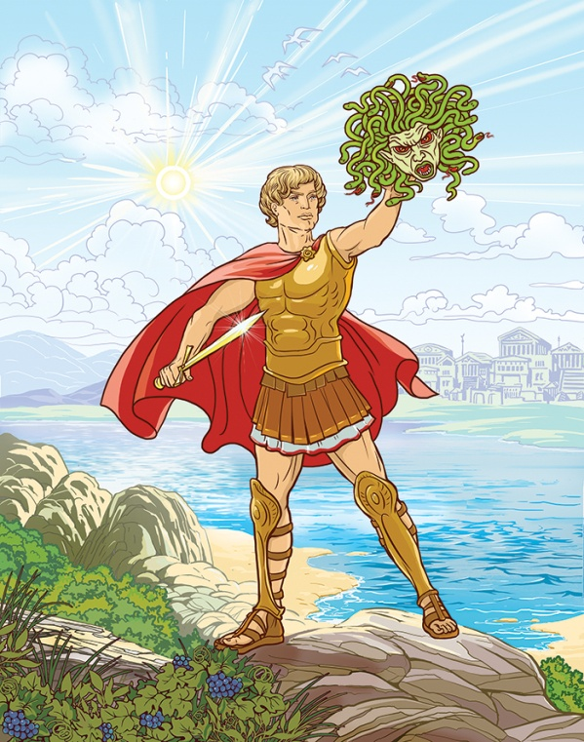  - Ребята, вы собрали пазл, но пока вы не знаете, кто изображен на иллюстрации.  - Для того, чтобы определить, какое произведение мы с вами сегодня будем читать и анализировать, я предлагаю вам посмотреть на слайд и разгадать ребус  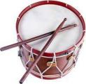  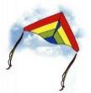  Молодцы! Какая тема нашего урока? Какую цель поставим перед собой?  - Правильно, сегодня мы познакомимся с одним из многих мифов Древней Греции про «Храброго Персея» автором которой является народ.  -Но для начала послушайте Греческую мифологию  Рассказывает греческую мифологию  Давным-давно – так давно, что даже время тогда текло в обратном направлении, на Балканском полуострове жили древние эллины, которые оставили народам всего мира богатейшее наследство. Это не только величественные здания, прекрасная античная настенная живопись и мраморные статуи, но и великие произведения литературы, а также дошедшие до наших дней древние предания – мифы Древней Греции, в которых отражено представление древних греков об устройстве мира и, в целом, обо всех процессах, происходящих в природе и в обществе. Греческая мифология складывалась в течение нескольких веков, передаваясь из уст в уста, из поколения в поколение.  Мифографы появились в Греции около IV века до н. э.  В героический период происходит централизация мифологических образов вокруг мифов, связанных с легендарной горой Олимп.  По мифам Древней Греции можно воссоздать картину мира в представлении ее древних жителей.  В представлении древних греков Олимпийские боги были похожи на людей, и отношения между ними напоминали отношения между людьми: они ссорились и мирились, завидовали и вмешивались в жизнь людей, обижались, принимали участие в войнах, радовались, веселились и влюблялись. Каждый из богов имел определенное занятие, отвечая за конкретную сферу жизни.  Организует работу в парах  - Ребята, у вас на столах лежат слова, к которым необходимо подобрать верные определения. Для этого нужно собрать определения в одно целое.  Вельможа – это знатный, родовитый и богатый чиновник; важный и знатный человек.  Скитаться – это переходить, переезжать из одного места в другое, проводить жизнь в странствиях.  Погреб – подземное помещение для хранения продуктов.  Подвиг – самоотверженный героический поступок.  Организует первичное прослушивание текста, предварительно осуществив целевую установку.  – Миф, который мы прочитаем сегодня, поведает нам о храбром Персее. Знаете ли вы подвиги Персея? Сегодня мы познакомимся только с некоторыми из них. Сейчас вы прослушаете текст в исполнении артистки Большого театра.  Проводит работу по обсуждению текста, после первичного прослушивания.  – Понравилось ли вам произведение?  – Выразите свое мнение о произведении одним словом.  – К какому жанру относится это литературное произведение?  – Это один из мифов – народное сказание о легендарном герое Персее.  – Что вам особенно понравилось в этой истории?  – Чему учит это произведение?  – От чьего лица ведется рассказ?  – Назовите героев произведения.  – Понравился ли вам Персей?  – Какие его качества вас особенно привлекли?  Организует физкультминутку  Организует выборочное чтение и обсуждение содержания произведения.  – Есть ли в этом мифе отрицательный герой, не вызывающий сочувствия?  – Кто такой Полидект?  – Как поступил Полидект, когда на город и его жителей обрушилась большая беда?  – Как звали храбреца, жившего в этом городе?  – Каким был Персей?  – Найдите описание Персея.  – Какое решение принял Персей, узнав о Медузе Горгоне?  – Найдите в тексте описание Медузы Горгоны и подчеркните слова, которые помогут изобразить ее.  – Почему Персей решил сразиться с Медузой Горгоной, несмотря ни на что?  – Кто ему помог найти злую колдунью?  – Какая опасность исходила от Медузы Горгоны?  – Какую хитрость придумал Персей перед началом битвы?  – Как вы думаете, можно ли этот поступок Персея назвать подвигом?  – Персей очень любил свою родину, своих родных, близких. «Я убью эту злую колдунью. Я спасу от нее свою родину!»  Организует самостоятельную (индивидуальную) работу  - Давайте проверим, насколько внимательно, вы прочитали миф о Персее.  - Предлагаю восстановить последовательность событий 1 части.  1. Трусливый царь.  2. Персей говорит с царём.  3. В городе случилась беда.  4. Персей побеждает Медузу Горгону.  5. Храбрый Персей узнаёт о колдунье.  - Давайте, проверим  1. В городе случилась беда.  2. Храбрый Персей узнаёт о колдунье.  3. Трусливый царь.  4. Персей говорит с царём.  5. Персей побеждает Медузу Горгону. |  | Отвечают на вопросы учителя  Дают ответы согласно тексту на странице 189 учебника.  Разгадывают ребус  -Миф  Собирают пазл.  Разгадывают ребус  -Храбрый Персей  Тема урока: Мифы Древней Греции «Храбрый Персей».  Цель: познакомиться с мифом «Храбрый Персей»  Слушают Греческую мифологию  Собирают определения.  Слушают миф.  Отвечают на вопросы учителя  -Это миф Древней Греции.  Отвечают на вопросы учителя  Выполняют физкультминутку  Читают миф по цепочке, обсуждают содержание произведения  (Полидект.)  (Царь города.)  (Убежал из дворца и спрятался со своими вельможами в погребе, глубоко под землей.)  (Персей.)  (Персей был смелым, храбрым, отважным человеком.)  («К счастью, жил в этом городе храбрый Персей.  Он никогда никого не боялся».)  (Найти и убить.)  (Медуза Горгона – это крылатая женщина.)  ? (Персей захотел отомстить Медузе Горгоне за ее злые дела.)  (Знакомый рыбак.)  (Нельзя смотреть на нее– окаменеешь.)  (Смотреть в щит, в котором отражается Медуза Горгона.)  (Да, он спас Андромеду, рискуя своей жизнью.)  Восстанавливают.  Проверяют. |  | К- умение с достаточной полнотой и точностью выражать свои мысли в соответствии с задачами и условиями коммуникации  Р-определять и формулировать цель на уроке с помощью учителя; планировать своё действие в соответствии с поставленной задачей.  Р- Планировать свои действия в соответствии с поставленной задачей  Л- развитие навыков сотрудничества со взрослыми и сверстниками в разных социальных ситуациях.  Р- Планировать свои действия в соответствии с поставленной задачей  Р- Планировать свои действия в соответствии с поставленной задачей  Р - Определять и формулировать цель на уроке с помощью учителя; планировать своё действие в соответствии с поставленной задачей.  Р- планировать свои действия в соответствии с поставленной задачей  Р- планировать свои действия в соответствии с поставленной задачей  Р- планировать свои действия в соответствии с поставленной задачей  К- развивают навыки сотрудничества с взрослыми и сверстниками в разных социальных ситуациях  П- ведут поиск и выделяют необходимую информацию  - анализируют и делают выводы  П -составлять собственные высказывания на основе произведений, высказывая собственное отношение к прочитанному.  Л- умение применять правила охраны своего здоровья  Р- планировать свои действия в соответствии с поставленной задачей  Р- планировать свои действия в соответствии с поставленной задачей
4. Домашнее  задание | Объясняет домашнее задание.  • Подготовить творческий пересказ от лица Персея.  • Нарисовать иллюстрацию к наиболее понравившемуся фрагменту |  | Внимательно слушают, задают уточняющие вопросы
5. Рефлексия учебной деятельности | Проводит рефлексию по содержанию учебного материала, использует методику «Цветочная поляна».  Цветок – вид деятельности на уроке: чтение текста, анализ произведения. К концу урока появляется цветочная поляна.  – Поместите свою бабочку над тем цветком, какой вид работы понравился больше всего на уроке. |  | Оценивают свою работу на уроке |  | Л- Формировать самооценку, умение анализировать свои действия и управлять ими; самоанализ

